淡江時報 第 695 期
建邦創育中心展 產學合作交集多
學校要聞
【黃佩如�淡水校園報導】建邦創新育成中心本月9日於商管大樓展示廳，舉辦「育成中心暨產學合作聯合成果展」，參展之7家進駐廠商之負責人都親自到場，各個展示攤位皆有專人進行主題說明。會中校長張家宜期許建邦創新育成中心藉由這樣的活動，成為學術單位及產業界的媒介，未來能對產學合作有更實質的貢獻。

建邦創新育成中心專案經理游步斌表示，產學合作展10年來第一次在校內舉辦，希望此次活動能使本校師生不但注重學術，也可研發出具有商業需求的產品。他更進一步表示：「創辦人張建邦博士向來期許學術界必須走出象牙塔，與日常生活結合，才能增加產學合作的機會，有助產業發展。」游步斌表示，未來構思規劃成立育成創投，仿傚外國史丹福與耶魯等知名大學成功營運模式，進一步整合校內外資源，營造中小企業之培育環境並推動本校研發成果的商品化。長期以培育高科技中小企業，多方面予以協助使其能穩定成長，以回饋母校為目標。

進駐廠商其中，艾果軟體公司郭智誠先生表示，本次成果展使廠商可有更多合作機會及可能性，而他對於本校「全方位自主足球機器人」十分感興趣；五百戶科技有限公司張園宗先生說：「本次的參展也和參展攤位談到許多影音合作的想法，期待未來有進一步的合作。」在本校參展的教師中，機電系教授康尚文說：「目前所研發之高功率LED路燈散熱模組，正在與學校商討是否先行裝置在學校試用。」他更詳細說明，他的研發團隊的散熱模組經過精密的設計、組裝並透過分析軟體進行模擬分析修改，使固態照明設備產品達到較佳的效能，並降低成本進而達到量產機制。而第一次參加此成果展的資訊系黃連進老師說：「此成果展，使老師有更多機會和廠商接觸，並有進一步的交流。」展覽會場中，除廠商外也有其他法人機構到場，如來自北京的中國石油大學之工商管理學院院長兼中國能源戰略研究中心主任王震、以及中國雅虎購物網執行副總劉柏宏等貴賓。而展覽當天參觀的同學也絡繹不絕，資訊系大四D王玨表示，此次展覽，使自己更了解業界可能感興趣的東西進而加強學習。針對產學合作未來的方向主任施國琛表示，學校對於產學合作，可再提高鼓勵，加速參與。而研發長康尚文表示，各個學校現在都十分重視產學合作，而政府目前也已釋出產學合作的各項鼓勵措施，故學校也可提供誘因，以期有更多教師參與研發。
2010/09/27

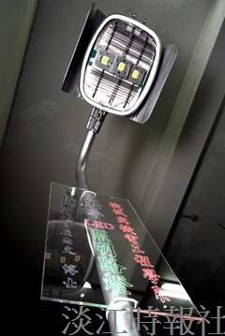
康尚文教授研發之LED路燈未來擬將設於學校。

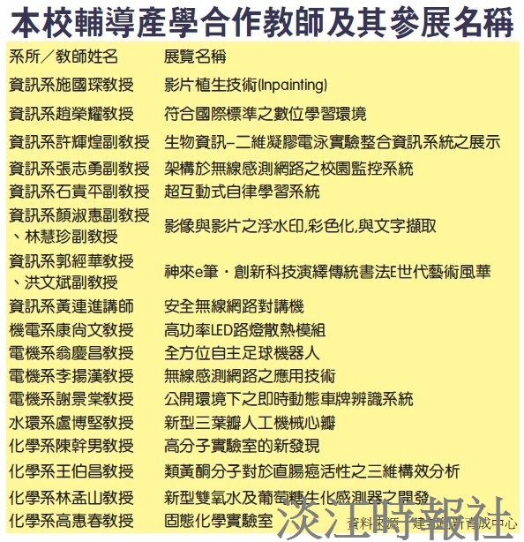
本校輔導產學合作教師及其參展名稱

